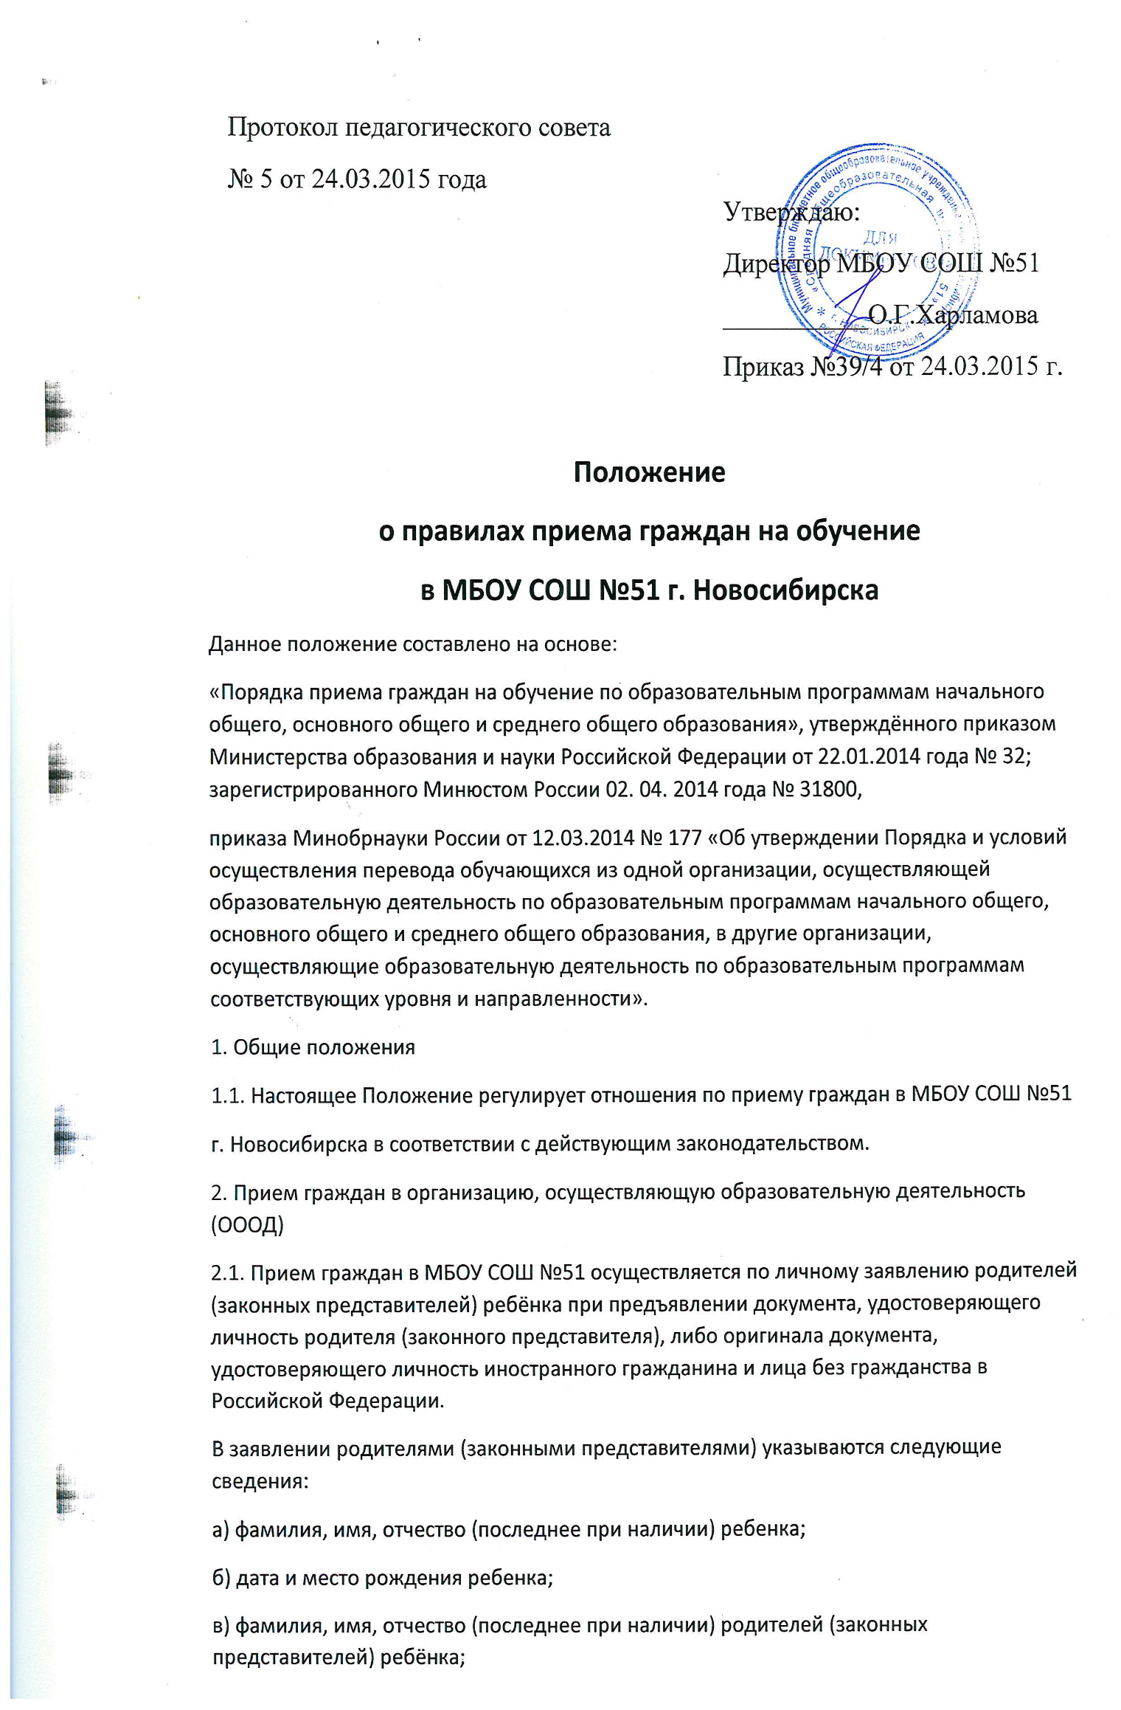
г) адрес места жительства ребёнка, его родителей (законных представителей);
д) контактные телефоны родителей (законных представителей) ребенка.
К заявлению прилагаются следующие документы:
Родители (законные представители) предъявляют
- оригинал и ксерокопию свидетельства о рождении или документ, подтверждающий родство заявителя, оригинал и ксерокопию паспорта (при достижении 14 лет) ребёнка.
- документ, удостоверяющий личность родителей (законных представителей) или заявителя;
- личное дело обучающегося, заверенные печатью образовательного учреждения, в котором он обучался ранее;
- аттестат об основном общем образовании (в случае перехода в десятые - одиннадцатые классы из другого образовательного учреждения);
- сведения о текущей успеваемости и результатах промежуточной аттестации - при приеме обучающихся в течение учебного года;
- родители (законные представители) детей, являющихся иностранными гражданами или лицами без гражданства, дополнительно предъявляют документ, подтверждающий родство заявителя (или законность представления прав ребенка), и документ, подтверждающий право заявителя на пребывание в Российской Федерации.
Родители (законные представители) детей имеют право по своему усмотрению предоставлять другие документы, в том числе медицинское заключение о состоянии здоровья ребёнка.
Лица, не имеющие указанных документов, могут быть приняты по их заявлению на основании аттестации, проведенной специалистами образовательного учреждения.
2.2. Требование предоставления других документов в качестве основания для приёма детей в учреждение не допускается.
2.3. Заявление регистрируется в журнале приема заявлений. Заявителю выдается документ (справка) с указанием входящего номера заявления, перечнем представленных документов с подписью лица, ответственного за прием документов и печатью ОООД.
Подписью родителей (законных представителей) учащегося фиксируется также согласие на обработку их персональных данных и персональных данных ребёнка в порядке, установленном законодательством Российской Федерации.
2.4. При приеме в МБОУ СОШ №51 руководитель ОООД (его представитель) знакомит родителей (законных представителей), заявителей с уставом, лицензией, свидетельством о государственной аккредитации образовательного учреждения, образовательными программами, реализуемыми образовательным учреждением, и другими документами, регламентирующими организацию образовательного процесса, в соответствии с действующим законодательством. Учреждение размещает копии указанных документов на информационном стенде и в сети Интернет на официальном сайте учреждения.
2.5. Решение о зачислении гражданина во вторые – девятые, одиннадцатые классы образовательного учреждения в течение учебного года, оформляется приказом руководителя образовательного учреждения не позднее дня, следующего за днем подачи всех необходимых документов.
2.6. Количество обучающихся в образовательном учреждении определяется условиями, созданными для осуществления образовательного процесса, с учетом санитарных и гигиенических норм и других контрольных нормативов, указанных в лицензии.
2.7. В соответствии с постановлением мэрии г. Новосибирска осуществляется закрепление образовательных учреждений за соответствующей территорией района города для обеспечения приема всех несовершеннолетних граждан, проживающих на данной территории и имеющих право на получение образования соответствующего уровня.
2.8. При наполняемости классов выше санитарных и гигиенических норм родителям (законным представителям) детей, проживающих за пределами территории, закреплённой за образовательным учреждением вправе отказать в приёме в ОООД.
2.9. Прием граждан в ОООД на всех ступенях общего образования осуществляется бесплатно.
2.10. Прием граждан в ОООД на конкурсной основе не допускается.
2.11 Прием граждан во вторые – девятые, одиннадцатые классы из других образовательных учреждений
Прием граждан во вторые - девятые, одиннадцатые классы из других ОООД осуществляется в течение учебного года при подаче заявления о приеме в ОООД граждан, родителей (законных представителей).
3. Прием обучающихся в первый класс

  - С целью проведения организованного приема граждан в первый класс МБОУ СОШ № 51 размещает на информационном стенде, на официальном сайте в сети "Интернет" информацию о:

- количестве мест в первых классах не позднее 10 календарных дней с момента издания распорядительного акта о закрепленной территории;

- наличии свободных мест для приема детей, не проживающих на закрепленной территории, не позднее 1 июля.
  - МБОУ СОШ № 51 размещает распорядительный акт органа местного

самоуправления о закреплении образовательных организаций за конкретными территориями города Новосибирска, издаваемый не позднее 1 февраля текущего года (далее - распорядительный акт о закрепленной территории).

Правила приема в МБОУ СОШ № 51 для обучения по основным общеобразовательным программам обеспечивают прием граждан, которые проживают на территории, закрепленной соответствующими органами местного самоуправления за МБОУ СОШ № 51 (далее - закрепленная территория), и имеющих право на получение общего образования (далее - закрепленные лица).

    - Прием граждан в первый класс МБОУ СОШ № 51 осуществляется по личному заявлению родителя (законного представителя) ребенка при предъявлении оригинала документа, удостоверяющего личность родителя (законного представителя), либо оригинала документа, удостоверяющего

личность иностранного гражданина и лица без гражданства в Российской Федерации в соответствии со статьей 10 Федерального закона от 25 июля 2002 г. N 115-ФЗ "О правовом положении иностранных граждан в Российской Федерации". Образовательное учреждение может осуществлять прием

указанного заявления в форме электронного документа с использованием информационно-телекоммуникационных сетей общего пользования.

    - В заявлении родителями (законными представителями) ребенка указываются следующие сведения:

а) фамилия, имя, отчество (последнее - при наличии) ребенка; б) дата и место рождения ребенка;

в) фамилия, имя, отчество (последнее - при наличии) родителей (законных представителей) ребенка; г) адрес места жительства ребенка, его родителей (законных представителей);

д) контактные телефоны родителей (законных представителей) ребенка. Примерная форма заявления размещается на информационном стенде и

(или) на официальном сайте МБОУ СОШ № 51 в сети "Интернет".
3.5. Для приёма в первый класс МБОУ СОШ № 51:

- родители (законные представители) детей, проживающих на закрепленной территории, для зачисления ребенка в первый класс дополнительно предъявляют оригинал свидетельства о рождении ребенка или документ, подтверждающий родство заявителя, свидетельство о регистрации ребенка по

месту жительства или по месту пребывания на закрепленной территории или документ, содержащий сведения о регистрации ребенка по месту жительства или по месту пребывания на закрепленной территории;

- родители (законные представители) детей, не проживающих на закрепленной территории, дополнительно предъявляют свидетельство о рождении ребенка;

- родители (законные представители) детей, являющихся иностранными гражданами или лицами без гражданства, дополнительно предъявляют документ, подтверждающий родство заявителя (или законность представления прав ребенка), и документ, подтверждающий право заявителя на пребывание в Российской Федерации.

3.6. Иностранные граждане и лица без гражданства все документы представляют на русском языке или вместе с заверенным в установленном порядке переводом на русский язык.

3.7. Копии предъявляемых при приеме документов хранятся в МБОУ СОШ № 51 на время обучения ребенка.

- Родители (законные представители) детей имеют право по своему усмотрению представлять другие документы.

- Требование предоставления других документов в качестве основания для приема детей не допускается.

- Факт ознакомления родителей (законных представителей) ребенка с лицензией на осуществление образовательной деятельности, свидетельством о государственной аккредитации МБОУ СОШ № 51, уставом МБОУ СОШ № 51

фиксируется в заявлении о приеме и заверяется личной подписью родителей (законных представителей) ребенка.

- Подписью родителей (законных представителей) ребенка фиксируется

также согласие на обработку их персональных данных и персональных данных ребенка в порядке, установленном законодательством Российской Федерации.

- Сроки приёма заявлений в первый класс:

- прием заявлений в первый класс МБОУ СОШ № 51 для детей, проживающих на закрепленной территории, начинается не позднее 1 февраля и завершается не позднее 30 июня текущего года.

Зачисление в МБОУ СОШ № 51 оформляется приказом директора в течение 7 рабочих дней после приема документов.- прием заявлений в первый класс для детей, не проживающих на территории, закреплённой за МБОУ СОШ № 51, начинается с 1 июля текущего года до момента заполнения свободных мест, но не позднее 5 сентября текущего года.

В случае завершения приёма в первый класс всех детей, проживающих на закрепленной территории, осуществляется прием детей, не проживающих на закрепленной территории, ранее 1 июля.

  - Для удобства родителей (законных представителей) детей образовательное учреждение устанавливает график приема документов.

  - При приеме на свободные места детей, не проживающих на закрепленной территории, преимущественным правом обладают дети граждан, имеющих право на первоочередное предоставление места в образовательном

учреждении в соответствии с законодательством Российской Федерации и нормативными правовыми актами субъектов Российской Федерации.

  - Дети с ограниченными возможностями здоровья принимаются на обучение по адаптированной основной общеобразовательной программе только

- согласия их родителей (законных представителей) и на основании рекомендаций психолого-медико-педагогической комиссии.

  - Документы, представленные родителями (законными представителями) детей, регистрируются в журнале приема заявлений. После регистрации заявления родителям (законным представителям) детей выдается расписка в получении документов, содержащая информацию о регистрационном номере заявления о приеме ребенка в МБОУ СОШ № 27, о перечне представленных документов. Расписка заверяется подписью должностного лица МБОУ СОШ № 51, ответственного за прием документов, и печатью МБОУ СОШ № 51.

  - Приказы о приеме детей на обучение размещаются на информационном стенде МБОУ СОШ № 51 в день их издания.

  - На каждого ребенка, зачисленного в МБОУ СОШ № 51, заводится личное дело, в котором хранятся все сданные документы.

4. Прием граждан в десятый класс ОООД
4.1. В десятые классы принимаются выпускники девятых классов, окончившие второй уровень общего образования.
4.2. Комплектование десятых классов предусматривает открытие классов, реализующих общеобразовательные программы среднего общего образования. В МБОУ СОШ №51 могут быть открыты как классы универсального (непрофильного) обучения, так и профильные классы, классы с углубленным изучением отдельных предметов.
4.3. Приём в десятый класс профильного обучения осуществляется на основании «Положение о профильных классах» по МБОУ СОШ №51.
4.4. Решение о зачислении детей в десятый класс ОООД оформляется приказом руководителя образовательного учреждения в течение 7 рабочих дней после приема документов и доводится до сведения обучающихся, их родителей (законных представителей) до 1 сентября текущего года.
4.5. Решение о зачислении гражданина поступающего в десятый класс в течение учебного года, оформляется приказом руководителя ОООД не позднее дня, следующего за днем подачи всех необходимых документов.

